
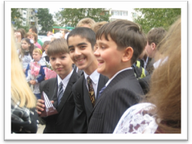
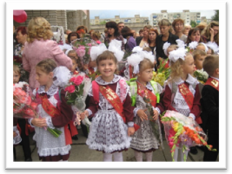
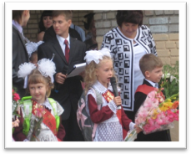

НАЗАРОВА Алена, 6 кл
Что значит книга для тебя, мой друг?
Быть может, она красит твой досуг?
Быть может, есть она источник знаний,
Которых в разных книгах просто тьма?
Быть может, книга – лучший друг,
Быть может, и подарок –
Колодцем мудрости зовут её недаром!
Наверняка, ведь книга – свет,
Воображенье, буйство красок.
И очень много-много лет
Она не будет праздной.

РЫЖКИНА Злата, 6 кл
Книга – великая вещь человечества,
Книга научит читать малыша,
Книга есть в каждом доме с младенчества,
Книга – великая вещь! Это да!
Без книги не было б ученых,
Без книг не знали мы б историю,
Без книг не смогли б учиться…
Книга – учебник жизни!

СЕРИКОВ Влад, 6 кл

Волшебная книга
Возьми ты книгу в руки,
И у тебя возникнет маленький мирок,
Где есть герои и злодеи,
А также короли и чародеи.
Как небольшое представленье
Показывает книга нам таинственную жизнь.
Здесь есть и радости победы честной,
И горечь пораженья от злодея,
А также лик поверженного духа,
Бугущего со страху от недуга.
И долго о волшебном мире помнить будем,
Пока открыта книга на столе.

***
Книга – мир, а ты – герой,
Книге радостно с тобой.
Книгу ты побереги,
Книге жизнь ты подари.
Книга – жизнь, а ты – душа,
Книга – лист, а ты – слова.
Книга – гордость человека,
Да хранит она тебя!

В.Каверин «Два капитана»
Есть много жанров, много авторов, много тем и произведений, но я хочу остановиться на одном. В списке книг, заданных на лето, я увидел произведение незнакомого ранее автора. Я показал этот список отцу, который в свою очередь сказал, что я должен незамедлительно прочитать этот роман. «Два капитана» - приключенческий роман советского писателя Вениамина Каверина, написанный в интервале между 1938 и 1944 годами. За этот роман В.А. Каверину присуждена Сталинская премия второй степени в 1945 году. История эта основана на реальных событиях и имеют исторический характер. Вениамин Каверин перед написанием своего романа познакомился с ученым-генетиком Михаилом Лобановым, который и рассказал Каверину свою трагическую историю. Он рассказывал о странной немоте в ранние годы, сиротстве и беспризорничестве, о школе-коммуне в Ташкенте. Также Каверин ознакомился с историческими фактами. Внешность, характер и взгляды капитана Татаринова роднят его с Георгием Седовым, а поиски экспедиции Татаринова похоже на поиски экспедиции Русанова. Этот роман о дружбе, любви, верности и преданности своему делу. И именно поэтому главный девиз этого романа – «Бороться и искать, найти и не сдаваться!!!»Это произведение два раза экранизировали. Поставили спектакль – « Норд-ост» и сделали памятник в Пскове. Нет смысла пересказывать этот роман, ведь его вы должны прочитать сами!!!!
КАРПЕНКО Александр, 8 класс

КУДРЯВЦЕВ Вячеслав, 6 кл
Чтоб человеку больше знать,
Чтобы друг друга понимать,
А также память развивать –
Побольше надо книг читать!
Без книге не прожить, друзья,
Она нужна как воздух, как вода!
Она нужна для выполненья всех заданий,
Недаром говорят, она – источник знаний!

СЁМИН Илья, 6 кл
Открываю книгу я,
Вижу всё я про себя:
То я рыцарь, то герой,
То я воин постовой.
То на суше я, то в море,
То в плену, то чахну в горе.
И в песках я и в горах,
Завтра – пан, сегодня – шах.
Книге я скажу спасибо,
Что дала возможность мне
Погулять не только в мире,
Но ещё и на луне.

ДЕНИСОВА Анастасия , 6 кл
Как хорошо уметь читать!
Взять в руки книгу и узнать,
Что в мире было до меня
И для чего родилась я.
К каким галактикам слетать,
Что посмотреть, кем быть, кем стать
Мне книга может рассказать,
Ведь только ей дано всё знать!

ЧЕРКАСОВ Алексей, 6 кл
Хорошая книга – источник всех знаний.
Читай, увлекайся и всё понимай.
Она тебе много поможет понять,
И ты не ленись, чтобы больше узнать.
***
Веди же всех, книга,
Мудрой тропой.
Славься же, книга,
Гордимся тобой!

СИДОРЕНКО Никита 6 кл
Книга прекрасна только тогда,
Когда попадает в руки она.
Ведь без читателя книга ничто!
Книгу читай! Будет знаний полно!

КОЖУХАРЬ Анна, 6 кл
Книга – лучший друг ты мой,
Мне так радостно с тобой!
Я люблю тебя читать,
Думать, мыслить и мечтать!

